Tutoriel : FRAMEMO
1/ Créer un Framemo : connectez-vous sur le site https://framemo.org/
Entrez un nom et cliquez sur Allons-y…c’est fait, vous avez terminé….presque.
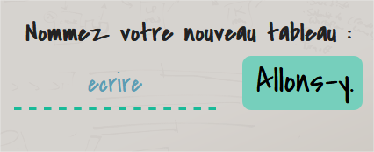
2/ Préparez le Framemo
En cliquant sur le bouton +, vous allez pouvoir ajouter des colonnes et les nommer.
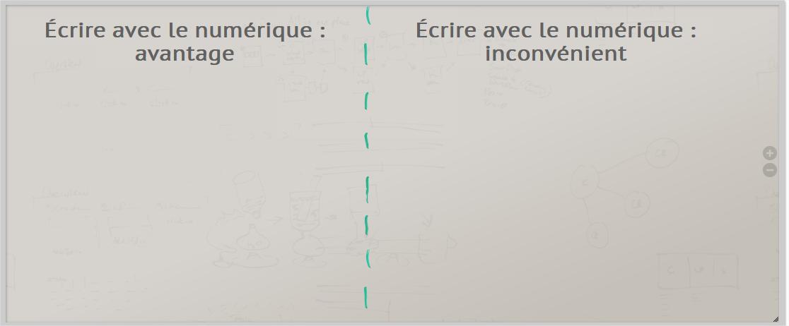
3/ Utilisez le Framemo
Donnez l’adresse de votre Framemo à vos élèves : https://framemo.org/ecrire
Les élèves déposent des post-it en cliquant sur le bouton ajouter une note
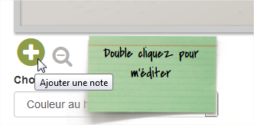 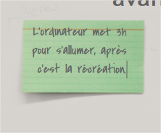
Les élèves déposent leur note, et la complètent en cliquant dessus.

